Form版审批流部署说明书

*Last updated 十一月 28, 2017.*

1. 新建一个文件夹

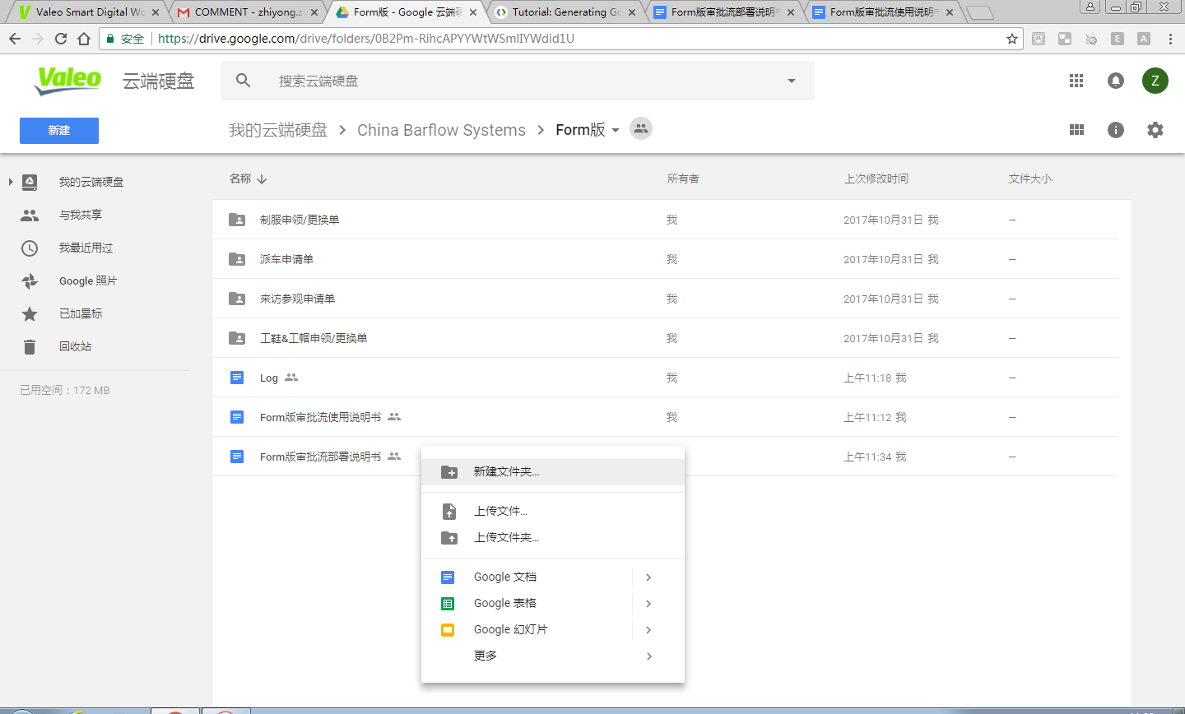

1. 进入该文件夹下
2. 新建一个Google Form

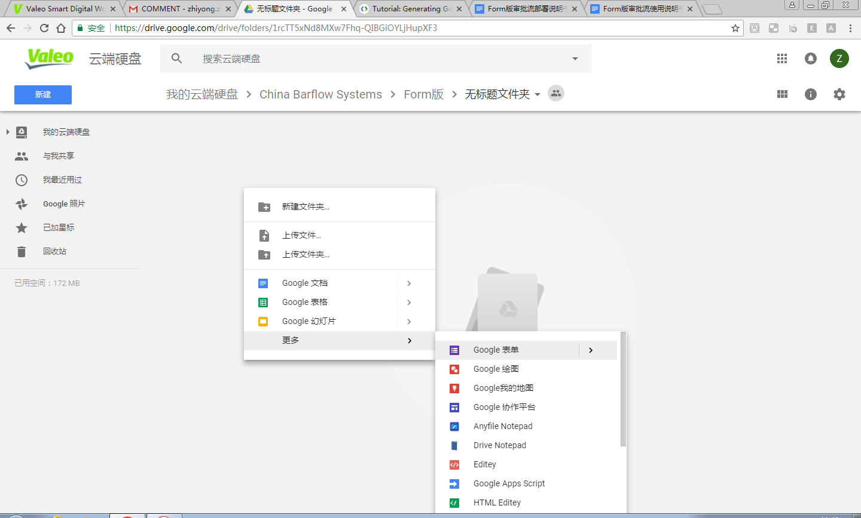

1. 自由修改标题、问题
   1. 第一个问题必须是用来填写第一审批人的邮箱地址，且设为必填
      1. 添加“回复验证”：
         1. 正则表达式
         2. 包含
         3. \w+\.\w+@valeo.com
         4. 格式：**.**@valeo.com（无空格）
   2. 可以添加任意问题，包括上传附件

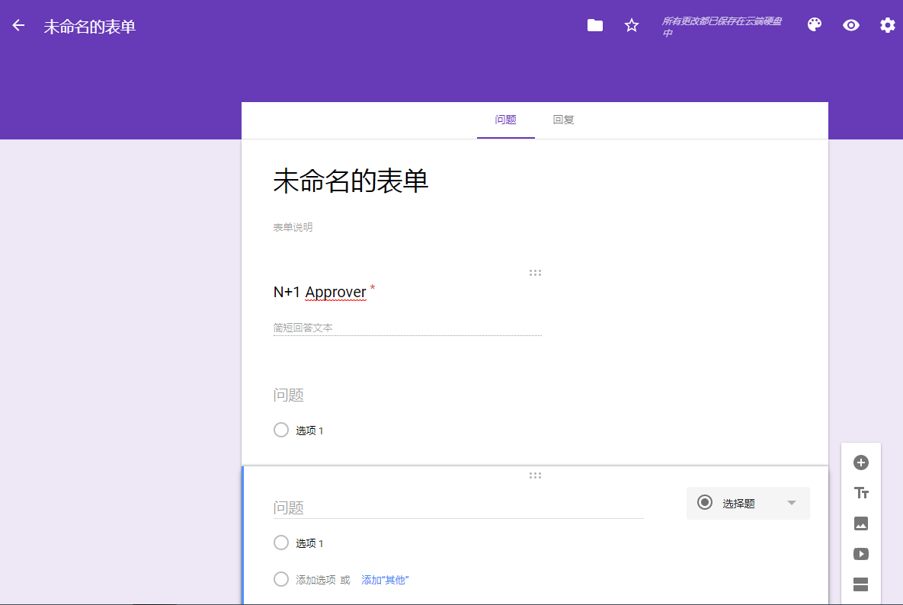

1. 点击右上角“设置”按钮，按图片进行设置

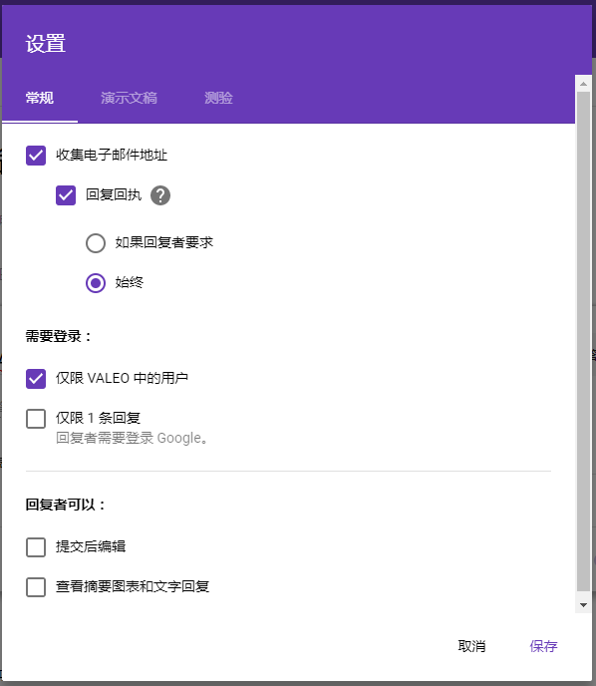

1. 保存设置
2. 点击“回复”按钮，然后点击右边绿色小按钮创建关联Spreadsheet

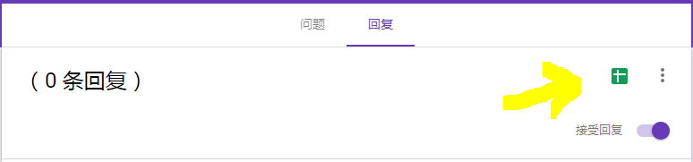

1. 选择新建电子表格，名字可以更改

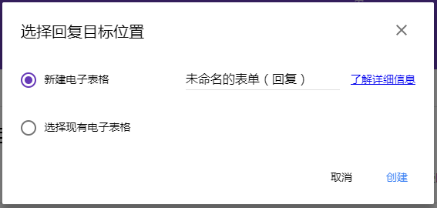

1. 点击创建，将自动打开一个Google Spreadsheet
2. 从模板Spreadsheet中复制以下四个表过来（包括内容和名字）



1. 删除Database里除A1外的所有内容

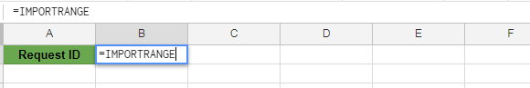

1. Database中在B1中添加IMPORTRANGE公式将关联表的第一行内容导过来

例如：=IMPORTRANGE("https://docs.google.com/spreadsheets/d/15TJtPOZLu2oUs-ZbfDp4fRe99UpnOeq9dV5EXNDOF7g/edit","制服申领!A1:R1")

1. 删除Validation History里除第一行外的所有内容

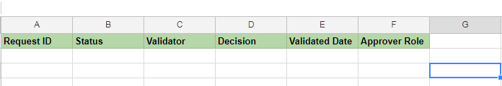

1. Approve List中配置审批人
   1. 配置格式如下
      1. B1是第二审批人职称
      2. C1是第三审批人职称
      3. D1是第四审批人职称
      4. （以此类推……）
      5. B2是第二审批人邮箱地址
      6. C2是第三审批人邮箱地址
      7. D2是第三审批人邮箱地址
      8. （以此类推……）
   2. 审批人可以是一个或一个以上，具体数量由Approval List表中填写人数决定

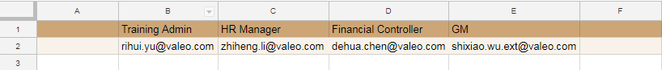

1. Configuration中清除B列的所有内容后配置以下项
   1. B1填写申请表的标题
   2. B2填写希望生成的单号前缀
   3. B3填写关联表的名称
   4. B4后续再回来配置
   5. B5填写您创建的Google Form的ID（ID在url中，例如url为https://docs.google.com/forms/d/17Hrr4GvqU3f93V4xIR67cpwPpZAS898V2B-5o_g0bIU/edit，ID则是红色部分）

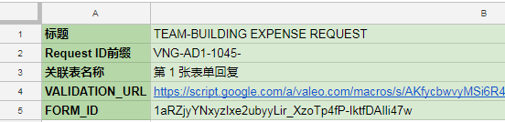

1. 打开你创建的Google Form，点击右上角的菜单，打开脚本编辑器

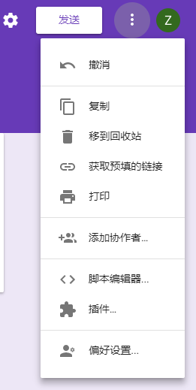

1. 将模板代码复制过来
2. 修改全局变量SPREADSHEET_URL，将其修改成你的Google Spreadsheet的URL
3. 修改64和82行subject后面的字符串，改为你想要的标题

（此处要根据URL编码规则填入，请参考网站：http://www.rapidtables.com/web/tools/url-decoder-encoder.htm）

1. 保存代码
2. 添加触发器，来自表单，表单提交时

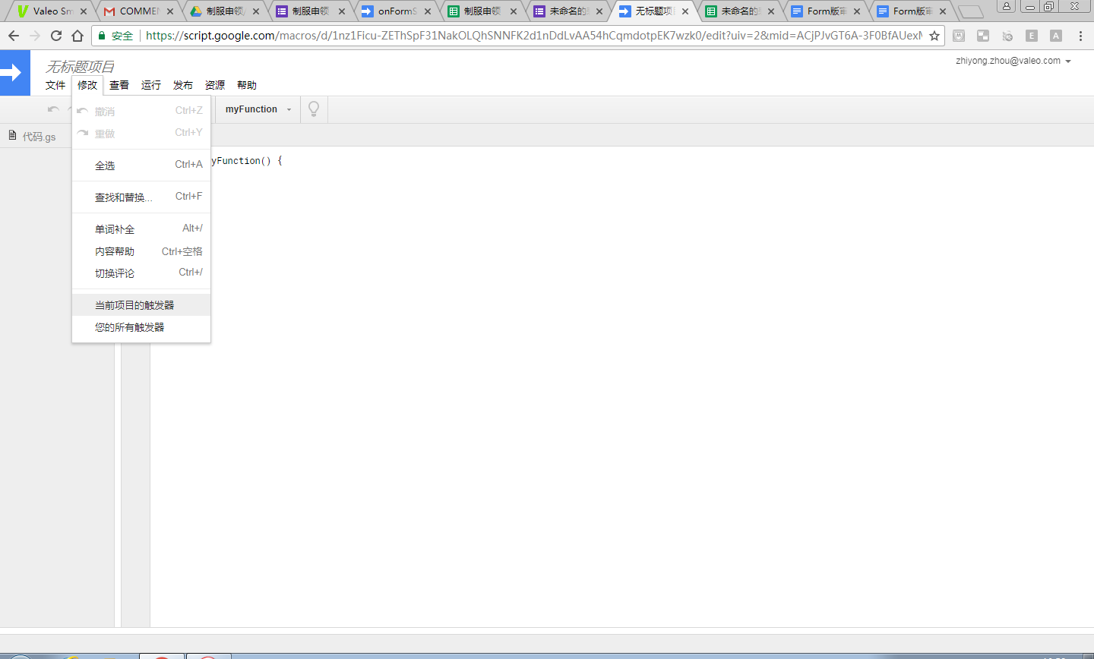

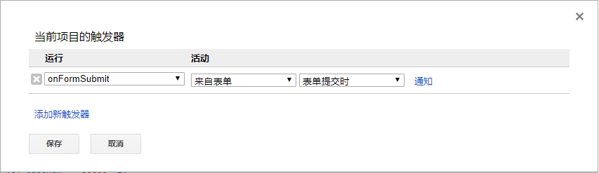

1. 点击“保存”
2. 创建Validation脚本文件副本，放到文件夹下

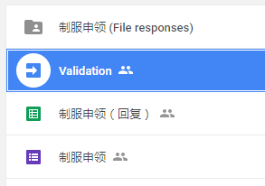

1. 打开该副本脚本文件
2. 修改全局变量SPREADSHEET_URL，将其修改成你的Google Spreadsheet的URL
3. 修改96和116行subject后面的字符串，改为你想要的标题

（此处要根据URL编码规则填入，请参考网站：http://www.rapidtables.com/web/tools/url-decoder-encoder.htm）

1. 保存代码，点击菜单栏“发布”-->“部署为网络应用”
   1. 项目版本：新建
   2. 以下列身份执行该应用：我
   3. 有权使用该应用的人：valeo.com中的所有人

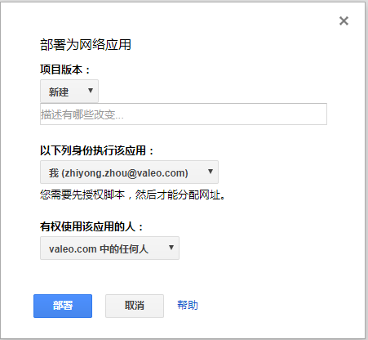

1. 点击“部署”
2. 复制生成的网络应用网址

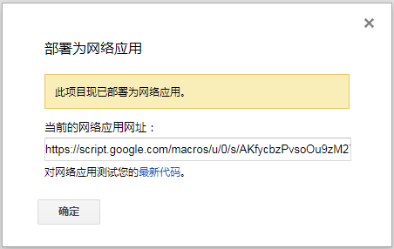

1. 将复制的URL粘贴到你的Spreadsheet的Configuration工作表的B4单元格中

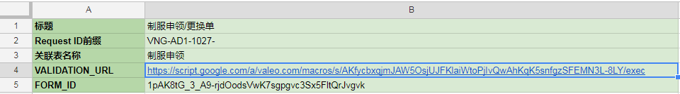

1. 部署完毕！
2. 将你的Form发布开始收集回复吧
   1. 点击Google Form中的“发送”



* 1. 选择你喜欢的方式将链接发布出去



## 注意事项：

* Google Spreadsheet中
  + 部署完后请勿修改关联表和Database表里的内容不允许修改（重要）
* Google Form中
  + 第一个问题必须是用来填写第一审批人的邮箱地址，问题名字可以修改，必须设为必填项
  + 其他项可以随意修改（包括表单名字，表单说明，问题个数，问题内容）